Compte-rendu

Réunion n°2

05/02/2026


Révision générale du PLU
ORDRE DU JOUR :

Réunion de présentation sur les études quantitatives (consommation et densification).
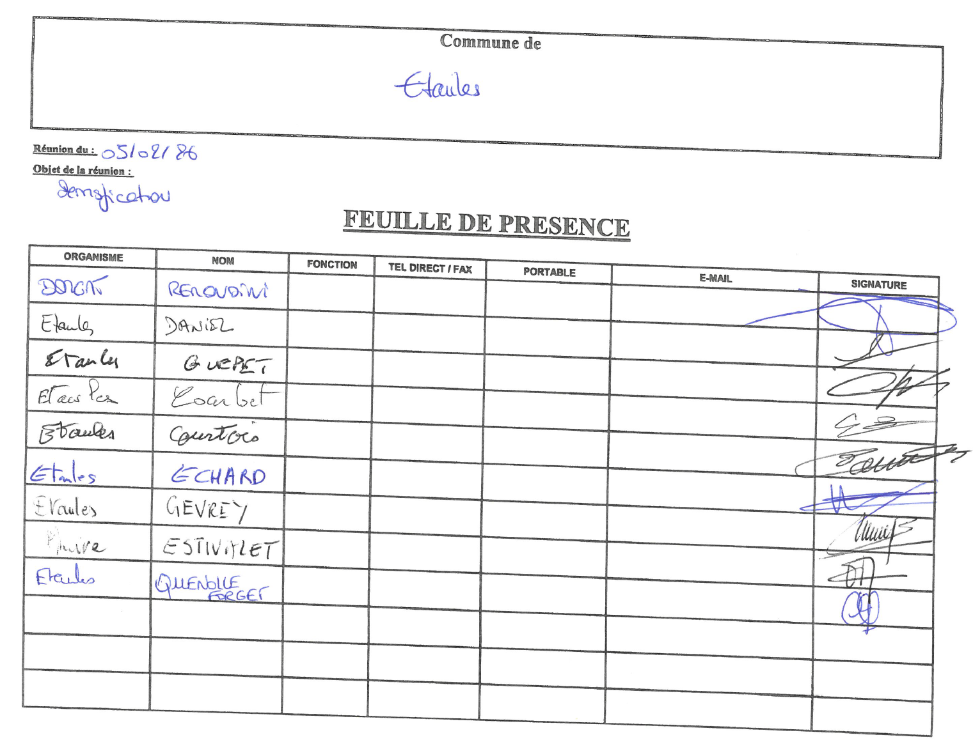

RÉSUMÉ DES POINTS ABORDÉS :

Sur la base d’un ensemble de cartes, la cabinet DORGAT présente la synthèse des études quantitatives et notamment, le détail des enjeux liés à l’objectif de modération de la consommation de l’espace, ainsi que les résultats de l’étude de densification.
Il est rappelé que ces deux études avaient déjà fait l’objet d’une approche dans le cadre du bilan relatif à la mise en application du PLU. Toutefois, depuis sa réalisation, les contours juridiques de ces deux notions (notamment de celle liée à la consommation) se sont renforcés.
La pièce ainsi présentée (pièce 3.1) est donc mise à jour en conséquence.

Concernant l’étude de consommation :
Cette étude est purement factuelle et permet de référencer tous les espaces qui ont fait l’objet d’un aménagement dans les différentes périodes de référence.
La plus importante est celle fixée par la loi climat et résilience qui s’étend de janvier 2011 à décembre 2021. Dans le cadre de cette étude, plusieurs données de références sont mobilisées. Il apparaît d’ailleurs que les résultats varient du simple ou double en fonction de la référence mobilisée.
Mme REMONDINI explique cette différence en rappelant que les données issues du portail (qui affichent une consommation plus importante), sont établies sur la base des fichiers fonciers. Ces derniers ne font pas de distinction vis-à-vis de la nature des sols, de la destination des opérations engagées, ou de leur superficie.
Elle explique alors que les résultats issus de l’analyse spatiale des vues aériennes est factuel et peu contestable, là où les données du portail prennent en compte des éléments portés à connaissance dans le cadre des demandes d’autorisation.
Elle démontre que les données du portail prennent en compte :
- Les aménagements agricoles, qui ne sont pas considérés comme source de consommation (mais qui devront être pris en compte au titre de l’artificialisation des sols à compter de janvier 2031).
- La localisation des aménagements, ceux situés au sein de la trame urbaine sur des fonds de jardins déjà artificialisés ne sont donc ne pas sensés avoir d’incidence.
- La parcelle dans sa globalité, alors que les aménagements peuvent ne porter que sur une partie de celle-ci.

Outre les résultats factuels de l’analyse, Mme REMONDINI expose les différentes notions que les élus doivent réussir à assimiler. En synthèse :
- La consommation d’espaces naturels, agricoles et forestiers, dits ENAF. Qui se calcule entre 01/2021 et 12/2030. Cette notion questionne les incidences évaluées à l’échelle de la parcelle en fonction de sa nature. La plus grosse difficulté étant de bien clarifier ce qui est considéré comme est espace naturel ou pas, car cette notion ne fait l’objet d’aucun encadrement réglementaire. En gros, il est mis en avant que la consommation va évaluer le changement d’usage d’une parcelle (passage d’une prairie ou d’une parcelle en friche, à une parcelle habitée).
- L’artificialisation des sols qui compte à partir de 01/2031. Cette notion d’artificialisation est plus complexe et bénéficie d’un encadrement réglementaire. Elle vise à questionner non plus l’usage du sol, mais sa nature. Un arrêté vient également préciser les critères techniques qui permettent de considérer les seuils à partir desquels les incidences en matière d’artificialisation doivent être évaluées.
Mme REMONDINI précise que ces deux notions revêtent une grande importance dans le PLU et qu’elle pourra être encadrée au titre des orientations d’aménagement et de programmation, via la mise en œuvre d’un échéancier prévisionnel d’ouverture à l’urbanisation. Il s’agira, dans ce cas, d’imposer que certaines opérations se développent à compter de janvier 2031 pour évaluer leur incidence au titre de l’artificialisation (qui sera alors encadrée par le PLU) et non plus de la consommation.
En définitive, elle précise que les données du portail de l’artificialisation sont les données de références utilisées par les services de l’Etat. Mais bien qu’elles soient très largement favorables à la commune, la divergence de résultat avec l’analyse spatiale amène à utiliser ces dernières comme références pour éviter de créer une erreur manifeste d’appréciation (qui pourraient alors permettre aux élus de consommer plus sur la base de données biaisées).

L’analyse de la consommation permet également de faire le point sur les opérations engagées depuis janvier 2021 et sur les incidences qu’elles ont en matière de consommation. Un point précis est donc fait pour délimiter l’emprise des autorisations accordées ces dernières années. Il en ressort que la surface déjà consommée apparaît assez importante et justifie que le PADD soit débattu prochainement pour introduire la possibilité de pouvoir faire usage du sursis à statuer.

Concernant l’étude de densification :
Une première ébauche de carte est présentée par le cabinet et affinée en réunion au regard des éléments de contexte exposés.
Plusieurs éléments ont été mis en avant et sont traduits dans la version de février :
- Volonté de préserver les vergers
- Faire attention au corridor écologique présent au nord du bourg : passage de crapaud en direction de la mare.
- Repérage des bâtiments vacants ou à réhabiliter
- Prise en compte des périmètres sanitaires et de la présence du site inscrit en bordure de bourg. Ces deux éléments imposent des contraintes à prendre en compte au titre des autorisations d’urbanisme : principe de recul au droit des bâtiments agricoles et saisine de la DRAC au sein du site inscrit.
- Présence d’une canalisation d’eaux usées
Mme REMONDINI fait un point sur les espaces de frange urbaine et rappelle la nécessité de questionner leur possible d’aménagement car ces derniers sont considérés comme des espaces naturels sources de consommation au titre de la doctrine des services de l’Etat en matière d’application du droit des sols.
Enfin, de manière générale, elle insiste bien sur le fait que ce travail d’analyse ne constitue pas la version finale du plan de zonage. Pour le moment on établit un constat général qui sera retravaillé à la parcelle au moment des réflexions concernant la délimitation des zones. Il s’agit uniquement (dans le cadre de cette étude de densification), d’évaluer les espaces où du logement pourra être mobilisé. A titre d’exemple, les élus souhaitent préserver les abords de la mairie, cela pourrait faire l’objet d’une traduction au travers d’une zone urbaine d’équipement au sein de laquelle les logements seront interdits.
Quoi qu’il en soit, elle attire l’attention des élus sur le fait que cette analyse devra servir de fil conducteur lors des traductions, et que les espaces retenus comme non mobilisables pour de l’habitat devront faire l’objet d’une traduction réglementaire particulière.

